О внесении дополнений в постановление акимата города Алматы от 28 апреля 2014 года № 2/309 "Об утверждении регламента государственной услуги "Учет иностранных периодических печатных изданий, распространяемых на территории города Алматы"
Утративший силу
Постановление акимата города Алматы от 21 октября 2014 года № 4/868. Зарегистрировано Департаментом юстиции города Алматы 17 ноября 2014 года № 1100. Утратило силу постановлением акимата города Алматы от 13 июля 2015 года № 3/436
Сноска. Утратило силу постановлением акимата города Алматы от 13.07.2015 № 3/436 ( вводится в действие по истечении десяти календарных дней после дня его первого официального опубликования).
В соответствии с Законом Республики Казахстан от 23 января 2001 года «О местном государственном управлении и самоуправлении в Республике Казахстан», и приказом Министерства экономики и бюджетного планирования Республики Казахстан № 249 от 14 августа 2013 года «Об утверждении Правил по разработке стандартов и регламентов государственных услуг» акимат города Алматы ПОСТАНОВЛЯЕТ:
1.
Внести в постановление акимата города Алматы от 28 апреля 2014 года № 2/309 «Об утверждении регламента государственной услуги «Учет иностранных периодических печатных изданий, распространяемых на территории города Алматы» (зарегистрированное в Реестре государственной регистрации нормативных правовых актов № 1046, опубликованное 27 мая 2014 года в газетах «Алматы ақшамы» и «Вечерний Алматы») следующие дополнения:
регламент «Учет иностранных периодических печатных изданий, распространяемых на территории города Алматы», утвержденный указанным постановлением:
дополнить пунктом 16 следующего содержания:
«16. Подробное описание последовательности процедур (действий), взаимодействий структурных подразделений (работников) услугодателя в процессе оказания государственной услуги, а также описание порядка взаимодействия с центром обслуживания населения и порядка использования информационных систем в процессе оказания государственной услуги отражается в справочнике бизнес-процессов оказания государственной услуги согласно приложениям 4, 5, 6 к настоящему регламенту.»;
дополнить приложениями 4, 5, 6 согласно приложениям 1, 2, 3 к настоящему постановлению.
2.
Управлению внутренней политики города Алматы обеспечить размещение настоящего постановления на интернет-ресурсе.
3.
Контроль за исполнением настоящего постановления возложить на заместителя акима города Алматы З. Аманжолову.
4.
Настоящее постановление вступает в силу с момента государственной регистрации в органах юстиции и вводится в действие по истечении десяти календарных дней после дня его первого официального опубликования.
Аким города Алматы | А. Есимов
Приложение 1
к постановлению акимата
города Алматы
от 21 октября 2014 года № 4/868
Приложение 4
к регламенту государственной
услуги «Учет иностранных
периодических печатных
изданий, распространяемых
на территории города Алматы»
Справочник бизнес-процессов оказания государственной услуги «Учет иностранных периодических печатных изданий, распространяемых на территории города Алматы»
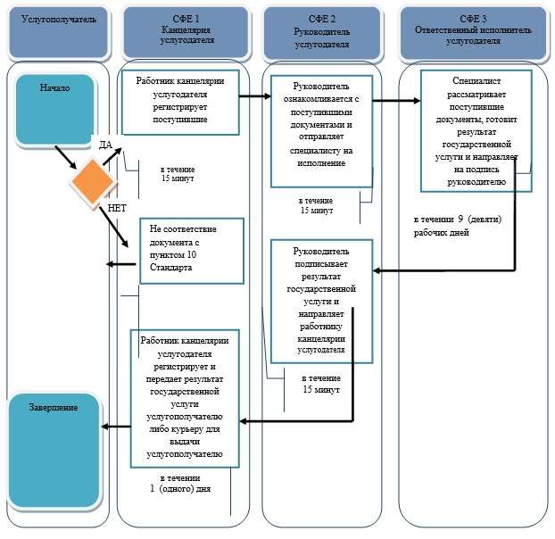
СФЕ - структурно-функциональная единица: взаимодействие структурных подразделений (работников) услугодателя, центра обслуживания населения, веб-портала «электронного правительства»;
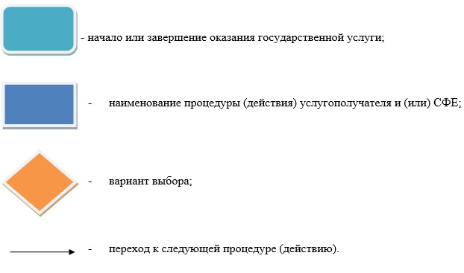
Приложение 2
к постановлению акимата
города Алматы
от 21 октября 2014 года № 4/868
Приложение 5
к регламенту государственной
услуги «Учет иностранных
периодических печатных
изданий, распространяемых
на территории города Алматы»
Справочник бизнес-процессов оказания государственной услуги «Учет иностранных периодических печатных изданий, распространяемых на территории города Алматы»
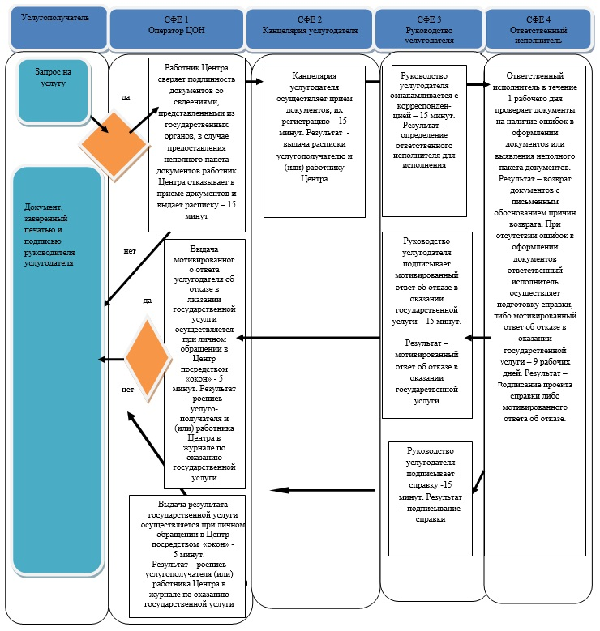
СФЕ - структурно-функциональная единица: взаимодействие структурных подразделений (работников) услугодателя, центра обслуживания населения, веб-портала «электронного правительства»;
Приложение 3
к постановлению акимата
города Алматы
от 21 октября 2014 года № 4/868
Приложение 6
к регламенту государственной
услуги «Учет иностранных
периодических печатных
изданий, распространяемых
на территории города Алматы»
Справочник бизнес-процессов оказания государственной услуги «Учет иностранных периодических печатных изданий, распространяемых на территории города Алматы»
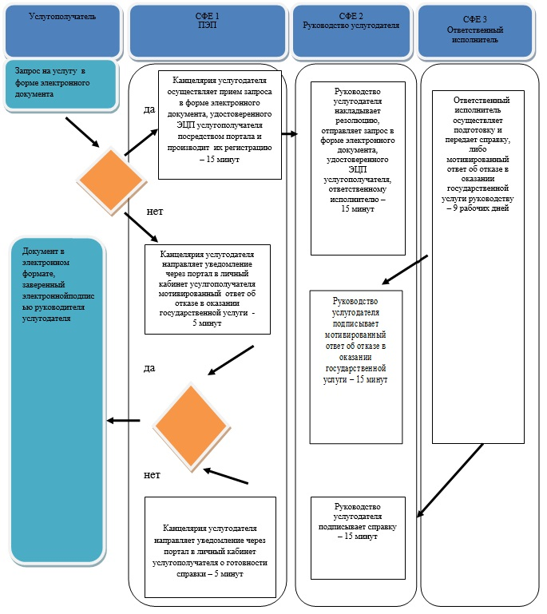
СФЕ - структурно-функциональная единица: взаимодействие структурных подразделений (работников) услугодателя, центра обслуживания населения, веб-портала «электронного правительства»;

© 2012. РГП на ПХВ «Институт законодательства и правовой информации Республики Казахстан» Министерства юстиции Республики Казахстан

